**2018届陕西高校（师范类）毕业生大型招聘会暨陕西师范大学综合类、艺术类毕业生招聘会学生参会须知**

各位2018届毕业生：

2018届陕西高校（师范类）毕业生大型招聘会暨陕西师范大学综合类、艺术类毕业生招聘会将于12月9日9:00在陕西师范大学长安校区文津楼、上林体育馆举办，欢迎各院校同学参会。此次招聘会入场采用网上注册预约门票的形式，所有参加本次大型招聘会的毕业生均须通过预约获取门票。为了保证参会顺利，请务必仔细阅读以下重要提示。

**一、预约截止时间**

2017年12月9日中午12时

**二、预约流程**

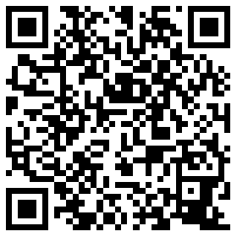扫描下方二维码，输入身份证号，获取参会凭证二维码。已经注册但未妥善保存二维码的同学，也通过此方式找回二维码。

**三、参会说明**

1、招聘会时间：2017年12月9日9:00-12:00；

2、招聘会地点：陕西师范大学长安校区文津楼、上林体育馆；

3、请2018届毕业生按时注册预约门票，准时参会；

4、参会时请携带纸质的二维码门票及本人学生证；

5、参会学生严禁带包，应聘材料请装在透明文件袋中携带入场；

6、未尽事宜，请与毕业生就业指导服务中心联系；

7、联系电话：029-85310325，85310326。

陕西师范大学毕业生就业指导服务中心

2017年12月7日